西安市阎良区城市管理和综合执法局
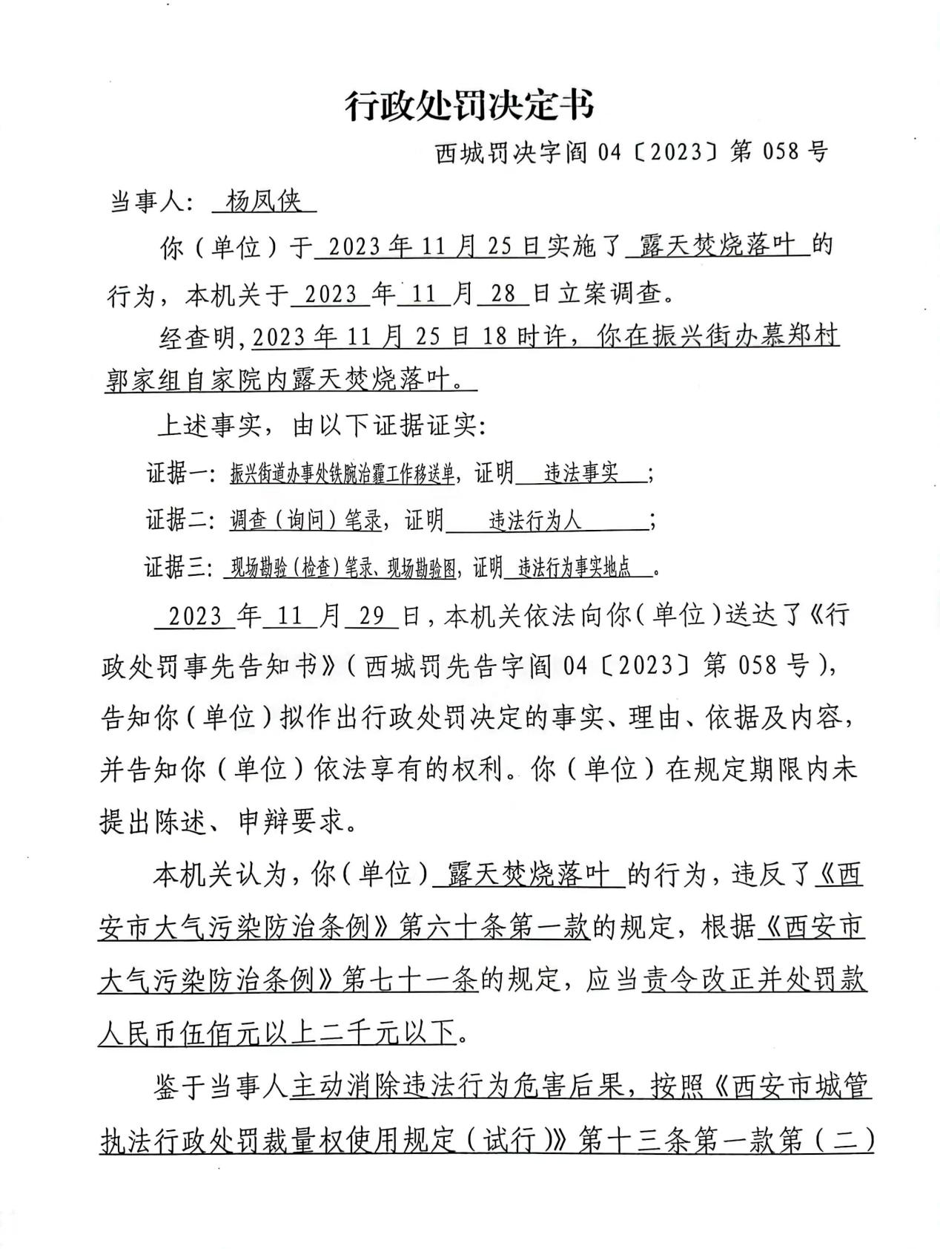
杨凤侠露天焚烧落叶案

